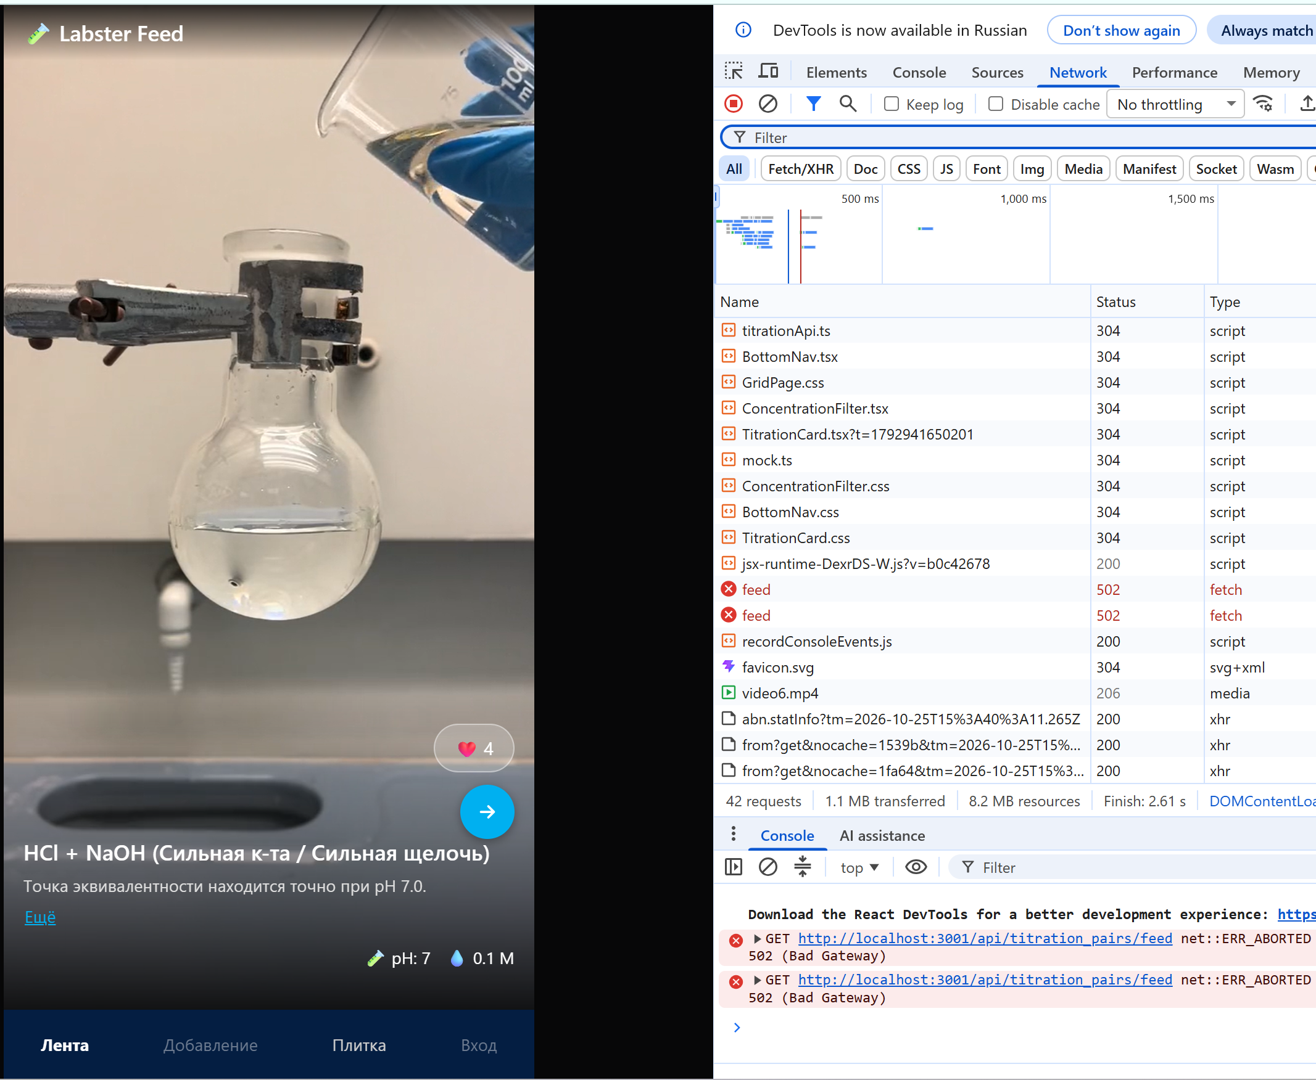
Рис. 1. Страница «Лента» с mock-данными при выключенном веб-сервисе. Запрос к API завершился ошибкой 502 (видно в консоли), поэтому услуга взята из mock-коллекции.

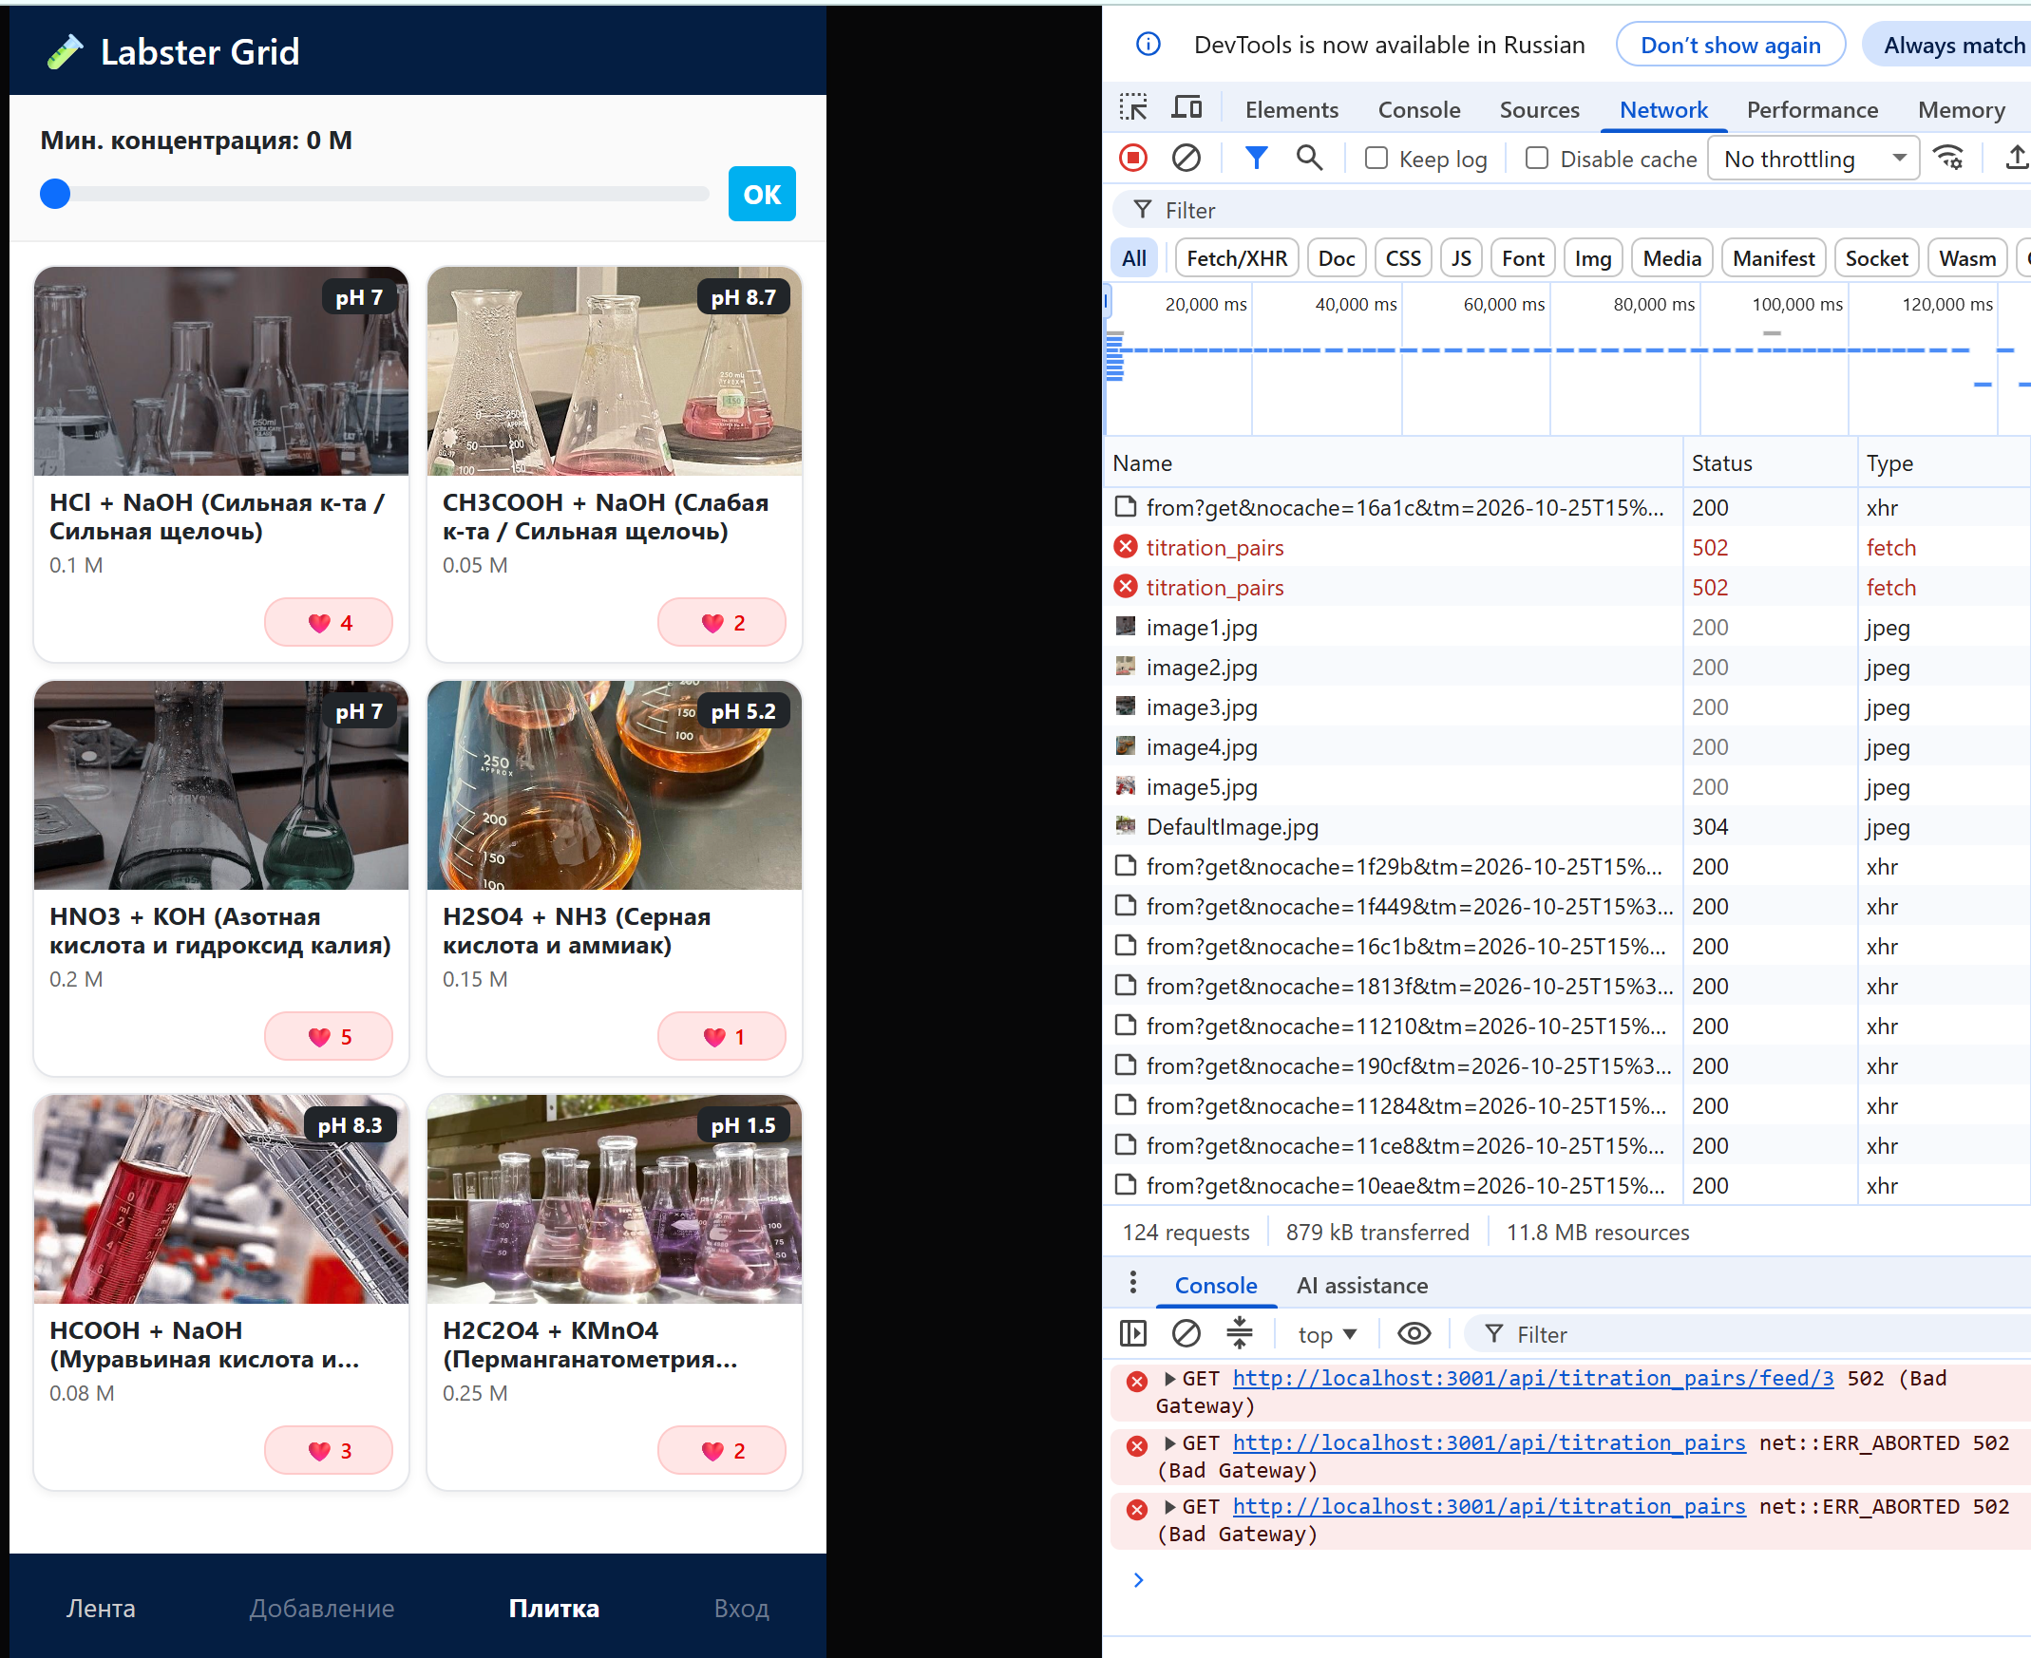
Рис. 2. Страница «Плитка» с mock-данными. Во вкладке Network запросы titration_pairs вернули 502, и карточки построены из mock-коллекции.

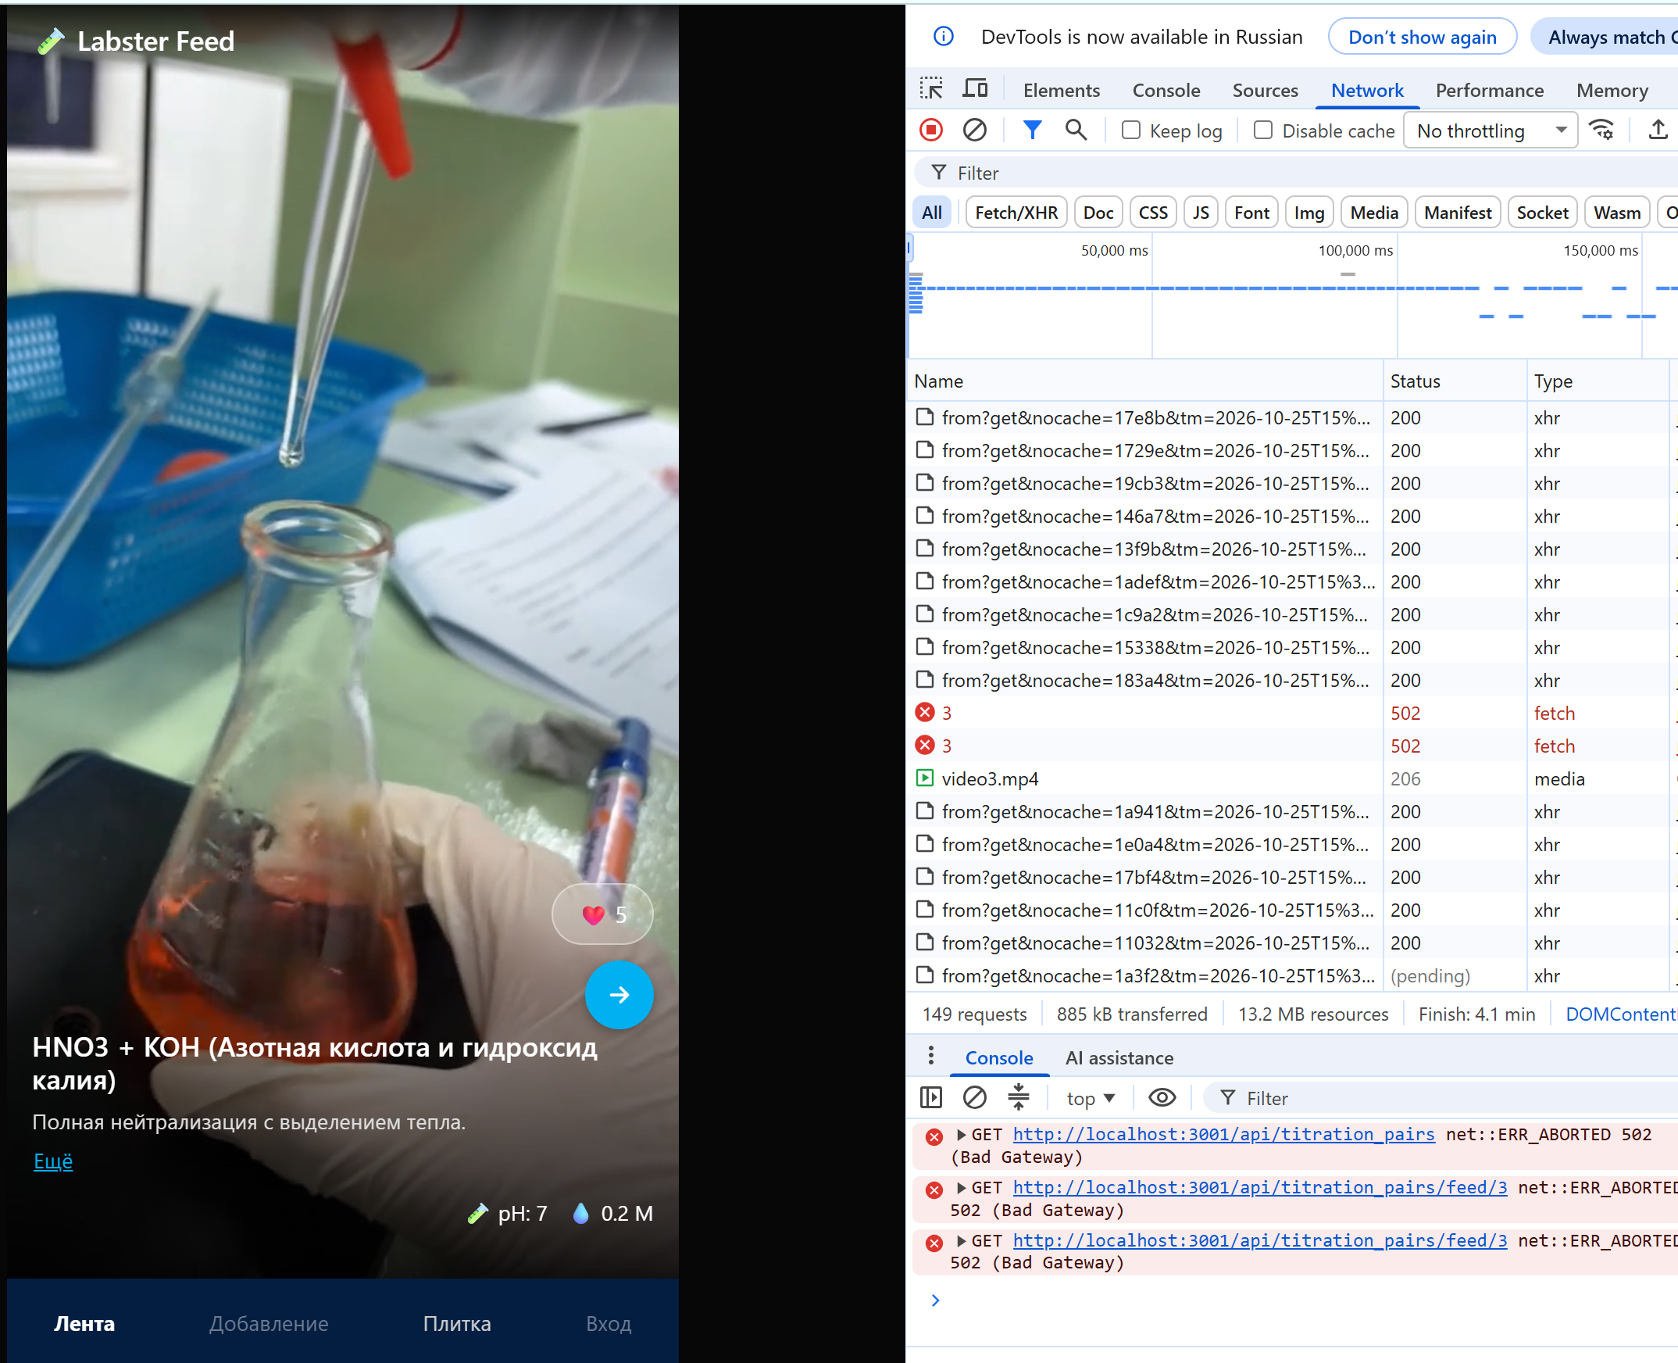
Рис. 3. Лента, открытая кликом по карточке плитки (/feed/3). Запрос к /api/titration_pairs/feed/3 вернул 502, данные услуги взяты из mock.
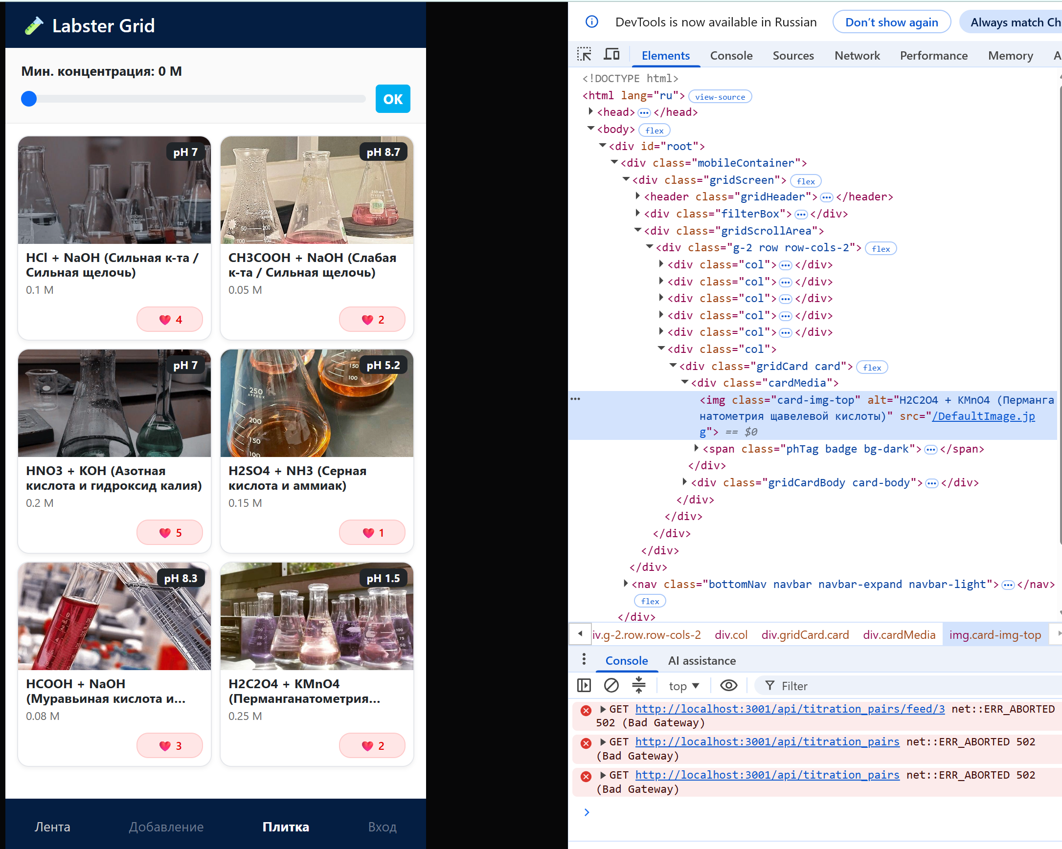
Рис. 4. У услуги H2C2O4 + KMnO4 поле image_url пустое, поэтому на карточке показано изображение по умолчанию: во вкладке Elements видно src="/DefaultImage.jpg".

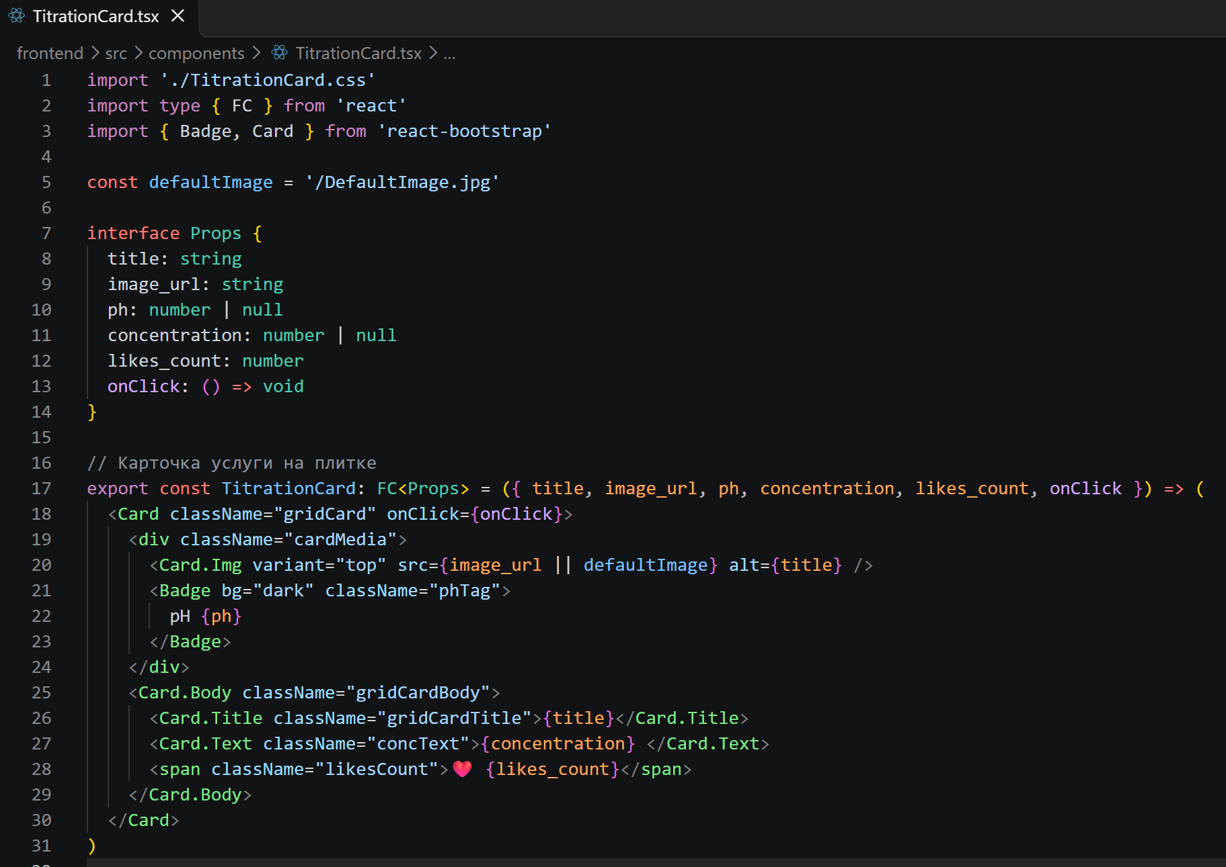
Рис. 5. Код карточки TitrationCard: если image_url пустое, в src подставляется defaultImage — файл DefaultImage.jpg из папки public проекта.

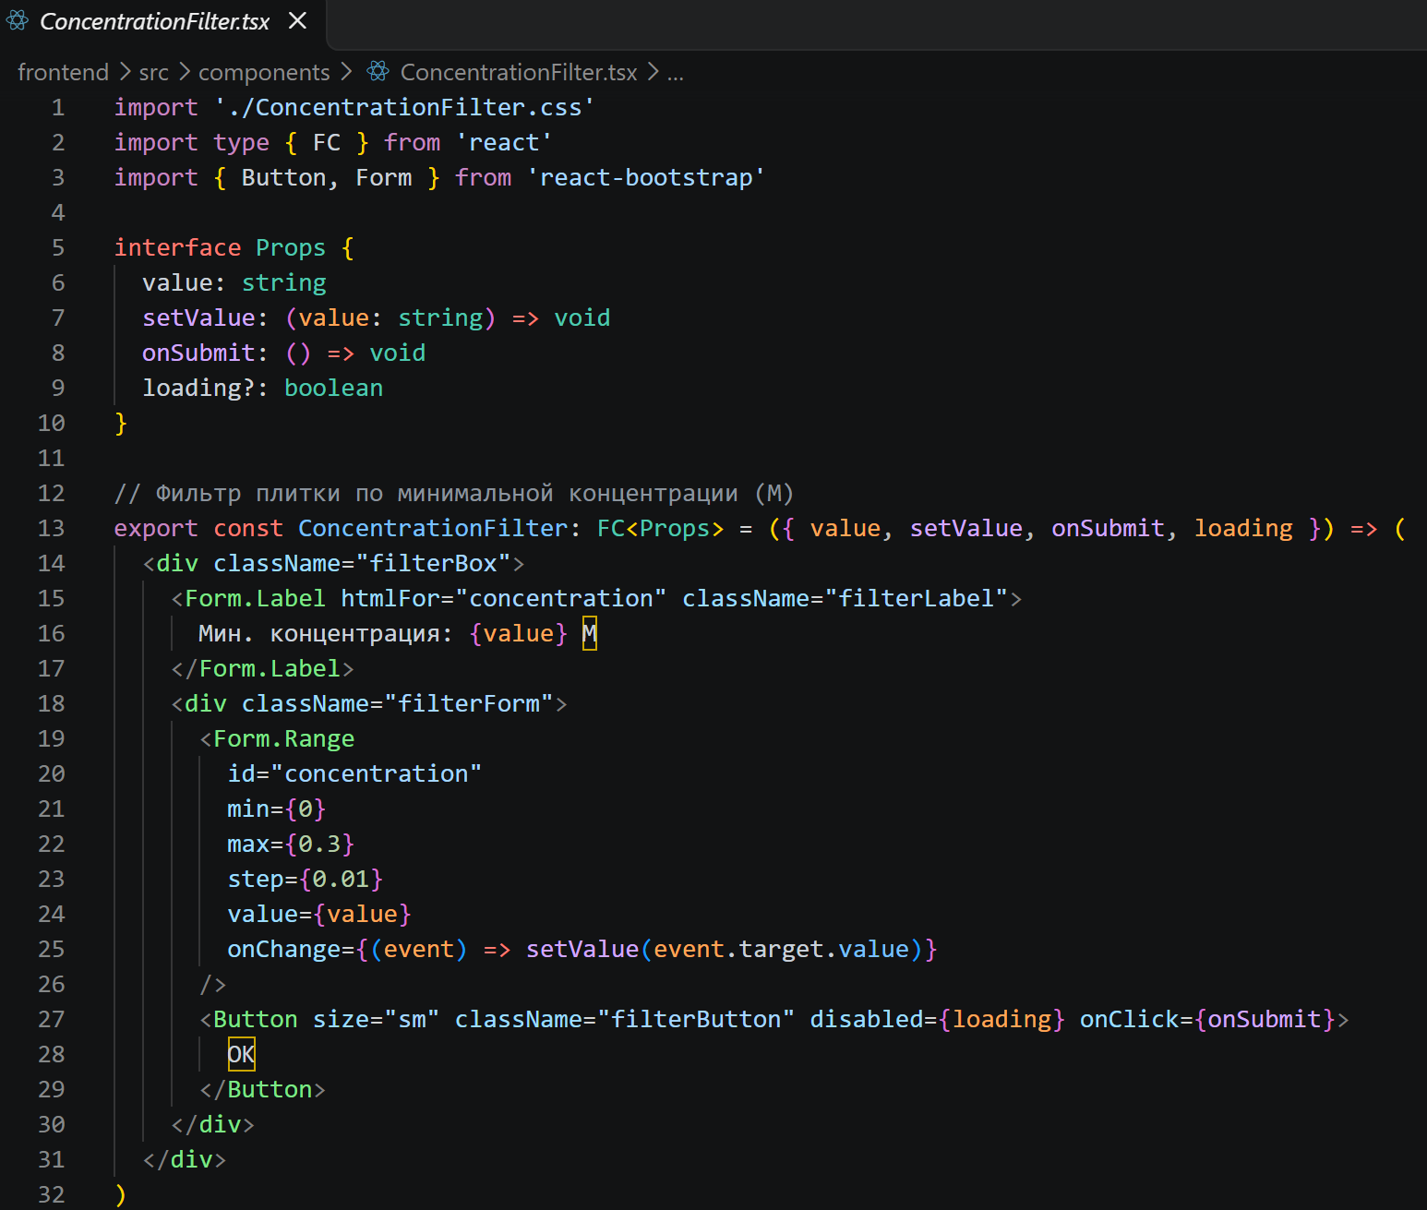
Рис. 6. Компонент фильтра ConcentrationFilter. Через props он получает value (значение концентрации), setValue (его изменение), onSubmit (обработчик кнопки «ОК») и loading (блокировка кнопки).

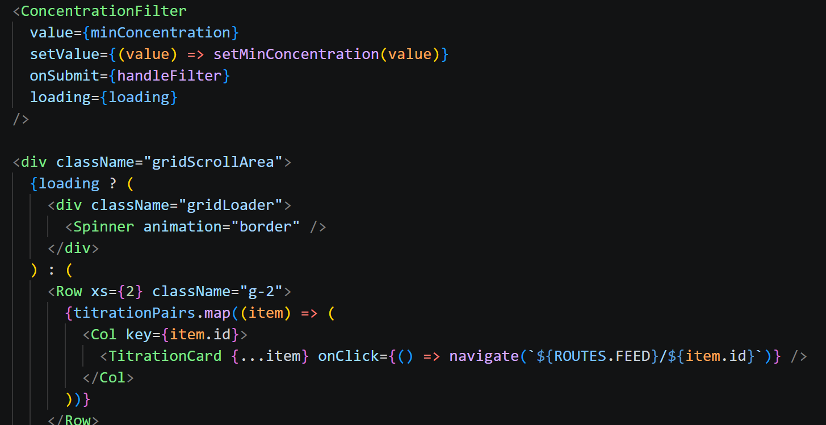
Рис. 7. Страница GridPage передаёт props в ConcentrationFilter (состояние фильтра и обработчик) и в TitrationCard (поля услуги через {...item} и onClick — переход в ленту).

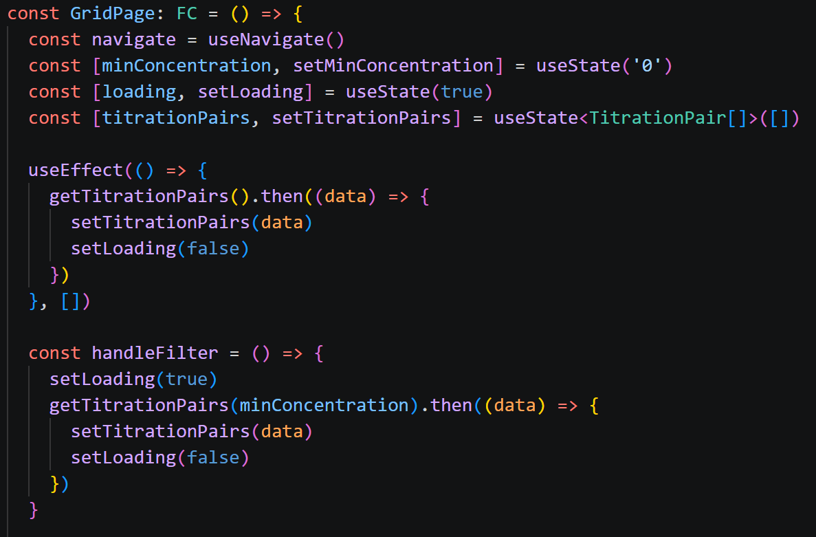
Рис. 8. Хуки страницы «Плитка»: useNavigate — переход в ленту, useState — фильтр, загрузка и список услуг, useEffect с [] — загрузка списка при открытии страницы.
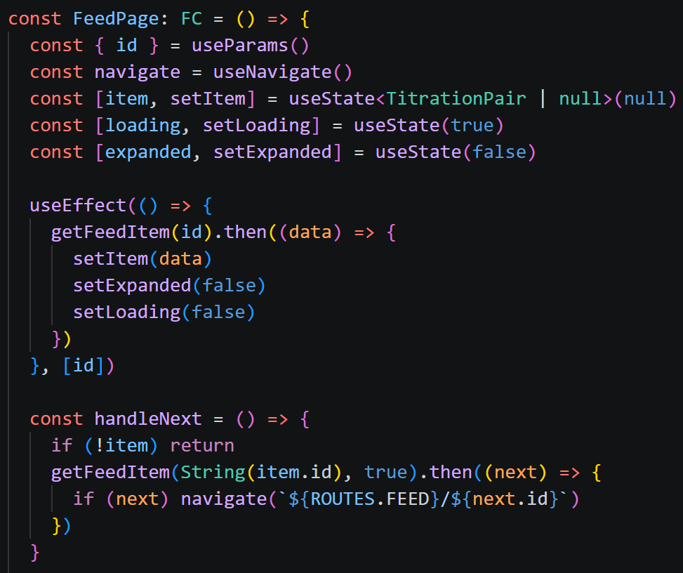
Рис. 9. Хуки страницы «Лента»: useParams берёт id из адреса, useState хранит услугу, загрузку и раскрытие описания, useEffect с [id] загружает услугу при смене id.
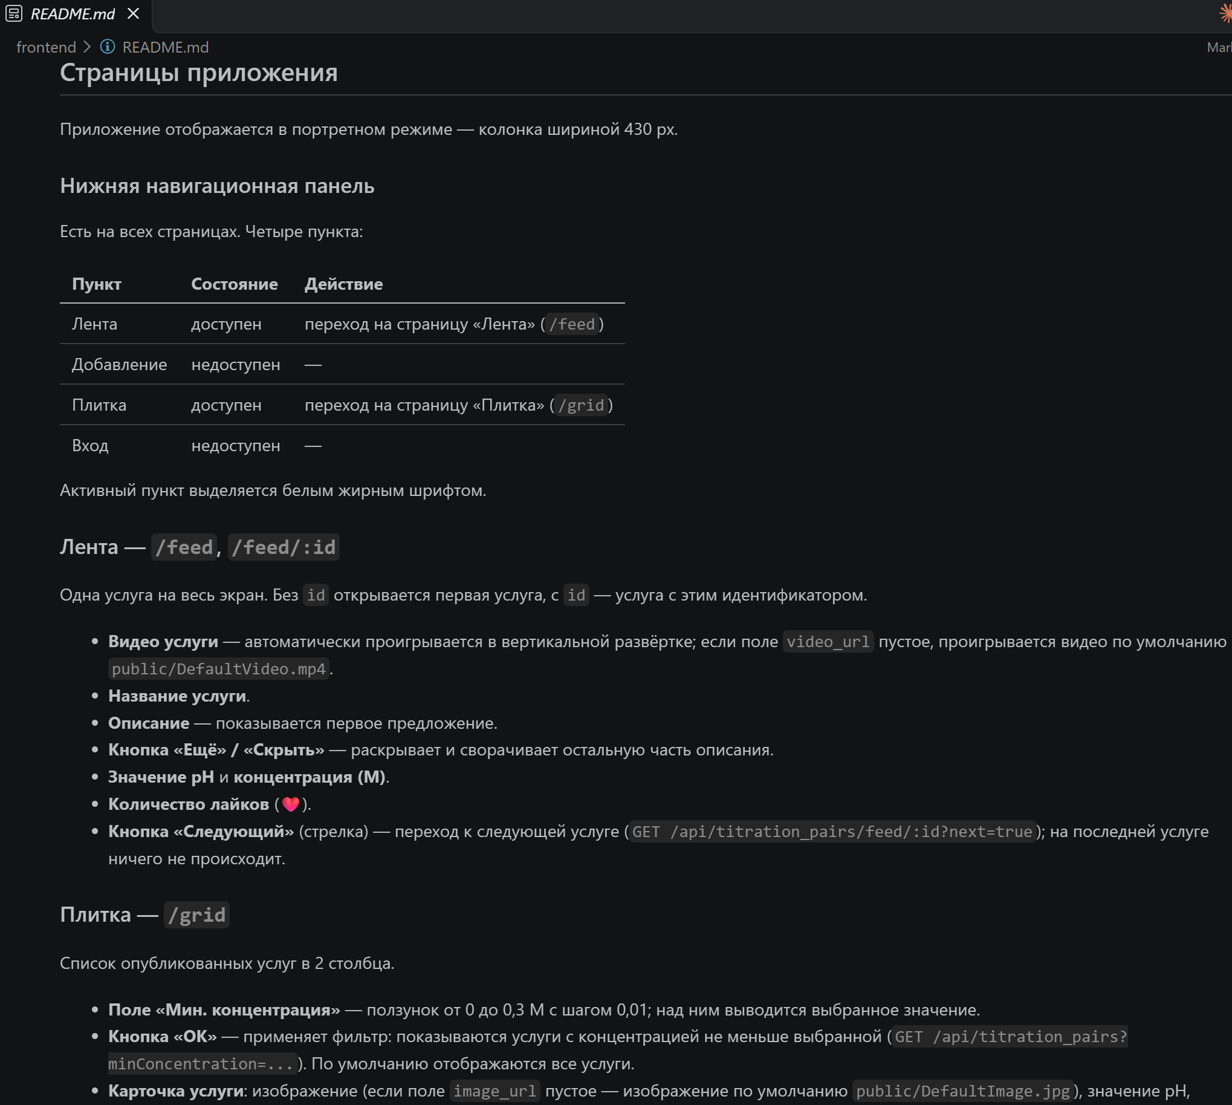
Рис. 10. README фронтенда: описание нижней навигационной панели и страниц «Лента» и «Плитка» с их кнопками и полями.

